令和７年

開設

２２

日

月

(金)

)

８

健康と福祉の困りごと



**松阪市**

阿坂・伊勢寺・鈴の森

**福祉まるごと**

にご相談ください

**相談室**

**「福祉まるごと相談室」は、地域の身近な相談先として日頃の暮らしの中で困ったこと、悩んでいること、どこに相談したらよいかわからないことなどの相談に応じます。**

**このたび、阿坂・伊勢寺・鈴の森地区を担当する「福祉まるごと相談室」を新たに開設しました。**

支援機関へ

つなぎます！

地域へ

出向きます！

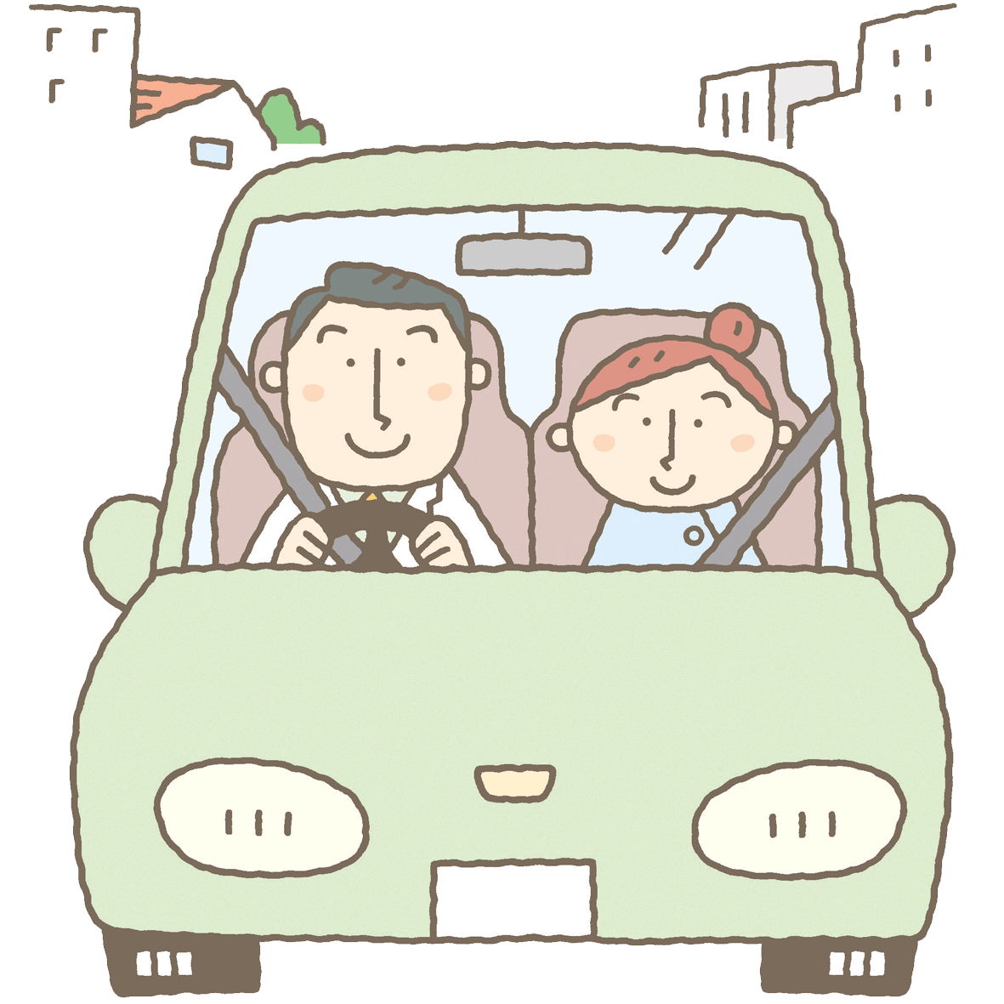

8050問題

**近所に**

**心配な方がいる**

ひきこもり

**相談相手もなく**

**育児や介護に**

**疲れてしまった**

**誰にも**

**相談できない**

**どこに相談して**

**いいかわからない**

孤立

生活が苦しい

**地域のために何か**

**活動したい！**

ダブルケア

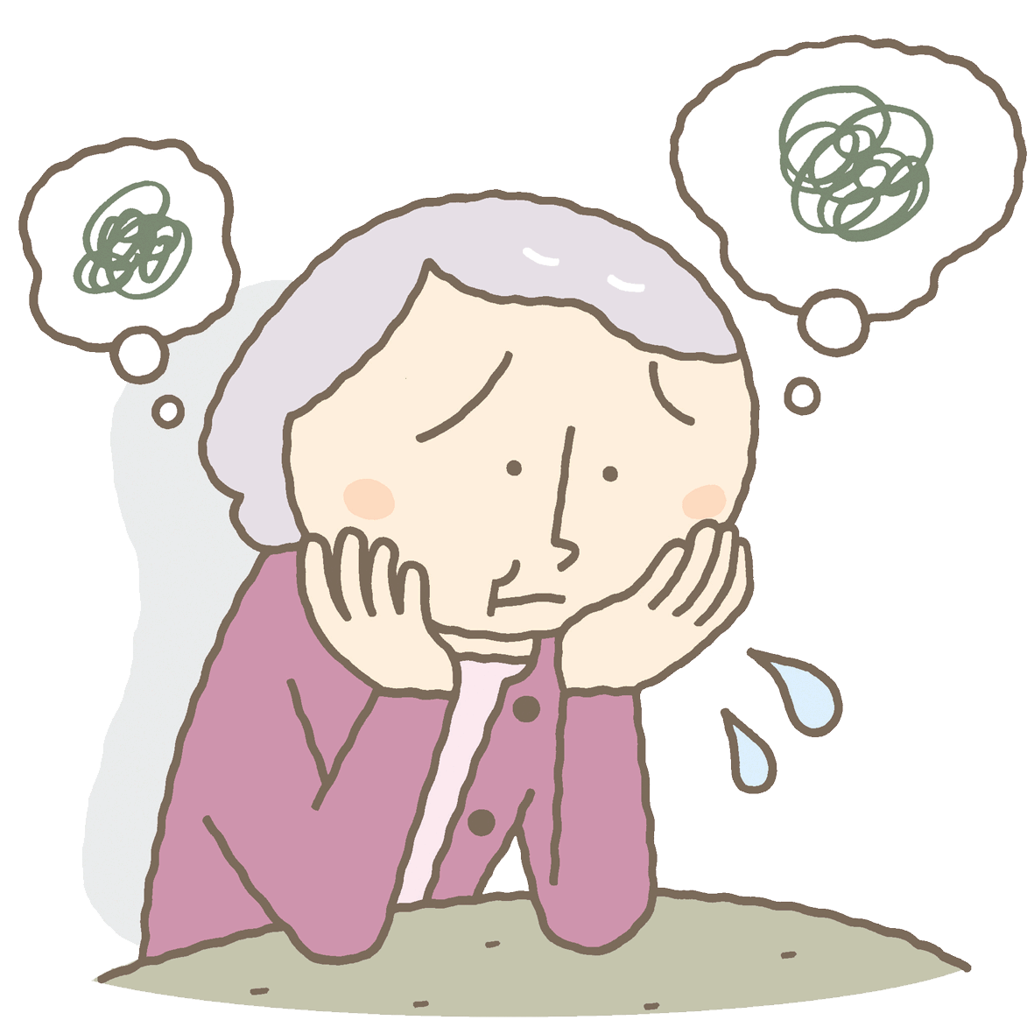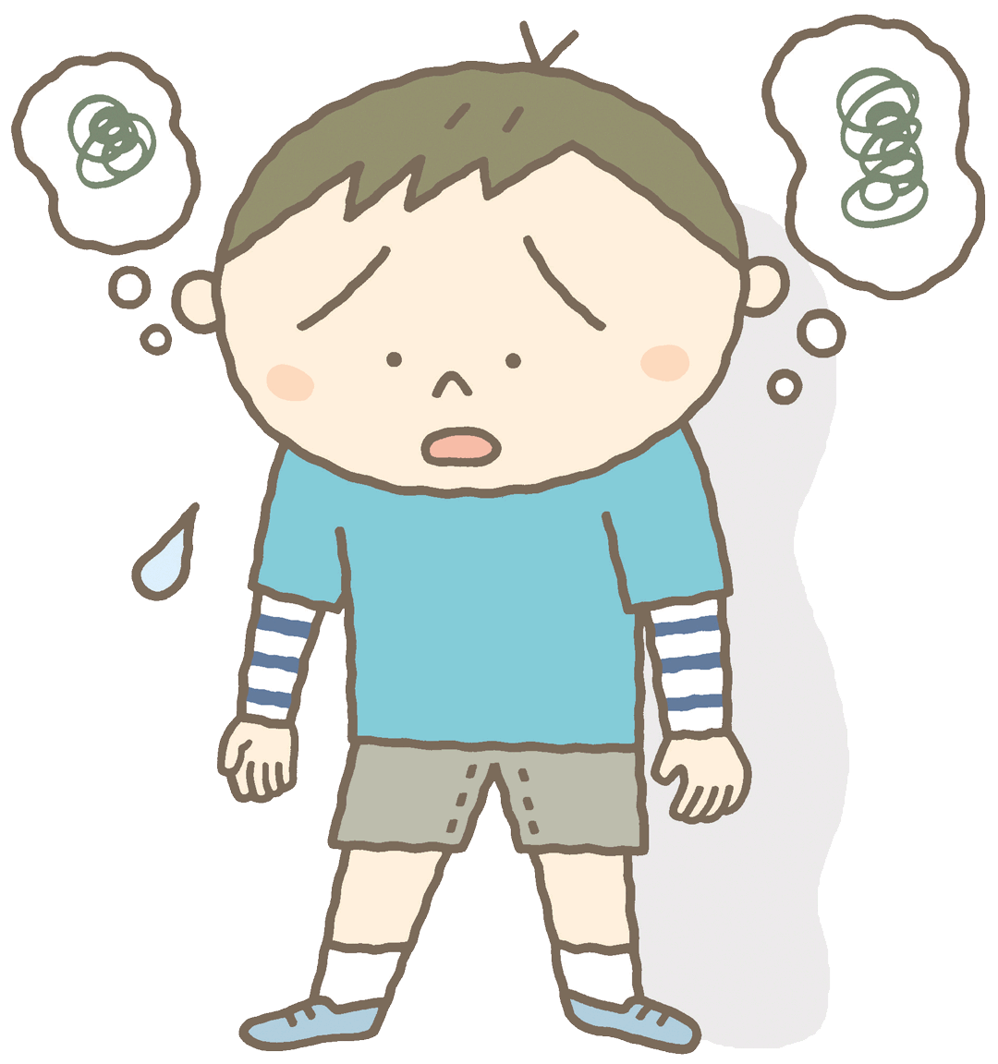



地域の課題

**「福祉まるごと相談室」にはどんな人がいますか？**

**Q**

福祉職（社会福祉士等）、医療職（看護師・保健師）、地域づくり支援職員

（市職員）がおります。

A

**誰でも相談できますか？**

**Q**

どなたでも相談できます。ご本人だけでなく、周囲の方からの相談も受け付けます。電話・FAX・メール・来所にてお気軽にご相談ください。又、訪問により対応させて

いただくことも可能です。

A

**相談**

**無料**

教えて！「福祉まるごと相談室」

**Q**

**相談したらどんな支援が受けられますか？**

じっくりお話をお聞きし、困りごとを整理して、各専門機関と連携して支援します。

定期的に状況を見守り、困りごとの解決を目指します。

A

**Q**

**これから相談は全て「福祉まるごと相談室」に相談しないと**

すでに専門機関など相談先がある方は、引き続き今までの相談先にご相談ください。なお、どこに相談していいかわからない場合は、「福祉まるごと相談室」へご相談ください。

A

**いけませんか？**

「阿坂・伊勢寺・鈴の森 福祉まるごと相談室」について

**開設時間**

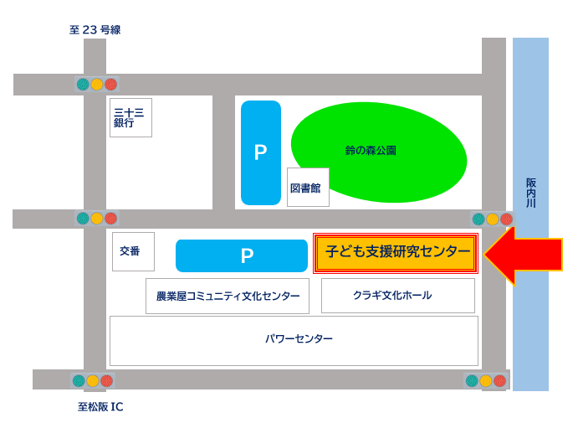

**月、水、木、金、土、日（祝日含む）**

**９時から17時まで**

**※定休日は、火曜日（祝日にあたる場合は翌日が**

**休業）及び年末年始**

**開設場所**

**〒515-０８１８**

**松阪市川井町６９０番地１**

**（子ども支援研究センター内）**

**電　話**

**０５９８－２１－６６８８**

**FAX**

**メール**

**0598－2１－６６９９**

〈Ｒ７年８月２２日発行〉

**marugoto.ais@city.matsuｓaka.mie.jp**

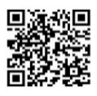

* 今後、市内全域に「福祉まるごと相談室」の開設を進めていく予定です。

健康福祉総務課

０５９８－３１－１９２６

**検索**

松阪市 福祉まるごと相談室

